КАРТОЧКА УЧЕТА ЖИВОТНОГО

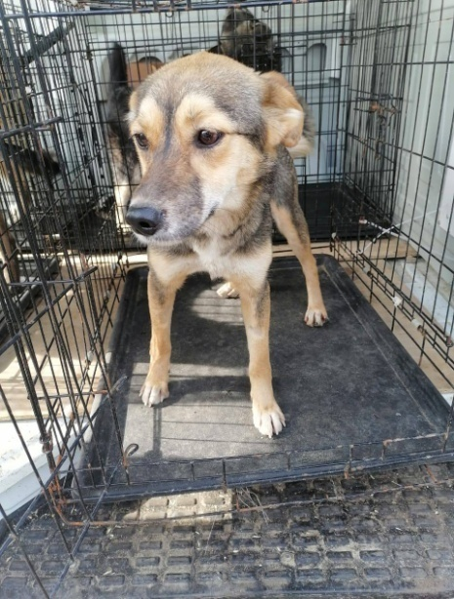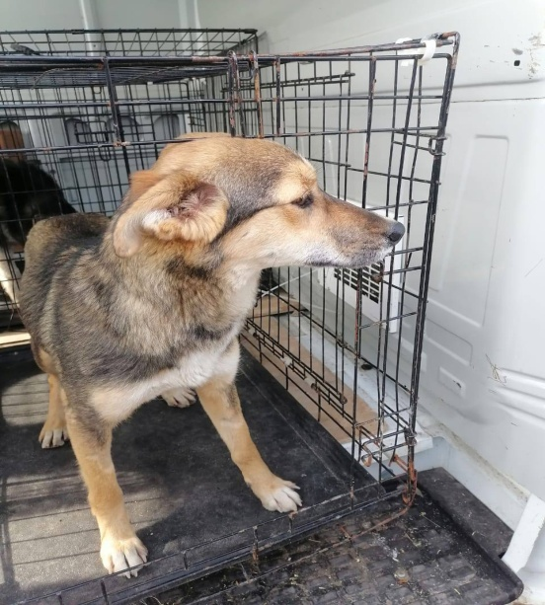
№ 260 13.03.2025 г.
Категория животного: собака
Дата поступления: 13.03.2025г.
Пол: сука
Порода: беспородный
Окрас: чепрачный
Шерсть: средняя
Уши: стоячие
Хвост: саблевидный
Размер: средний
Возраст (примерный): 1 г.
Особые приметы: белые лапы
Акт отлова (дата, №): от 13.03.2025г №2
ВСД (дата, №): -
Адрес и описание места отлова: г. Воронеж, ул. Ростовская, 51
Дата клинического осмотра, заключение: 13.03.2025 г. клинически здорово
Информация о наличии (отсутствии) у животного агрессивного поведения: проявляет признаки немотивированной агрессивности 13.03.2025 г. – выгибает спину, 31.03.2025г.- рычит при приближении, 12.04.2025 г. – скалится, 30.06.2025г.- рычит при приближении
Информация о мероприятиях по корректировке поведения животного: не проводились
Вакцинация, вид прививки, акт (дата, №): Акт № 1 от 03.04.2025 г. Рабикан серия № 4503 изготовлена 04.2024
Дата дегельминтизации: 27.03.2025г.
Дата стерилизации: 23.03.2025г.
Ф.И.О. специалиста в области ветеринарии, произведшего операцию стерилизации:
Шведова В.Н.
Дата маркирования: 23.03.2025г.
№ бирки (клейма): № 0001
№ чипа: 900185000125680
Наличие/отсутствие немотивированной агрессивности, акт (дата, N): –
Выбытие (причина, дата): –
Ветеринарный сопроводительный документ (дата, №): –
Адрес и описание места возвращения (размещения): находится в приюте
Для юридических лиц организация: МБУ «Зеленхоз»
фактический адрес: г. Воронеж, ул. Балашовская 29/1
Фамилия, имя, отчество (при наличии) руководителя: директор Блохинов В.В
Для физических лиц:
Фамилия, имя, отчество (при наличии):
Адрес:
Телефон:
Фамилия, имя, отчество специалиста в области ветеринарии: ветеринарный врач
Шведова В.Н.
Подпись: ______________________________
Фамилия, имя, отчество представителя организации: заместитель директора
Двинянинов А.А.
Подпись: _______________________________
Фамилия, имя, отчество (при наличии) руководителя: директор
Блохинов В.В
Подпись: _____________________________

